**Устойчивость негативности функции Вигнера к потерям**

***Нугманов Б.Н.***

*Студент, 2 курс магистратуры,*

*Московский физико-технический институт,*

*факультет ЛФИ, Долгопрудный, Россия.*

*Младший научный сотрудник*

*Российский квантовый центр, Москва, Россия*

*E–mail*: [nugmanov.bn@phystech.edu](mailto:nugmanov.bn@phystech.edu)

Негауссовские состояния являются неотъемлемой частью фундаментальных тестов квантовой физики и играют ключевую роль в области квантовых вычислений [1,2]. Однако такие состояния подвержены влиянию потерь, что ведет к превращению чистых квантовых состояний в смешанные [3].

В данной работе мы исследуем устойчивость чистых негауссовских состояний к потерям. В качестве меры неклассичности состояния мы используем объём негативной части квазивероятностной функции Вигнера [4]. Для учёта потерь мы используем модель эффективного светоделителя с пропусканием η [5].

Как следует из работы [6], среди всех чистых состояний, нулевой негативностью обладают лишь когерентные и сжатые когерентные состояния. После добавления потерь, состояние становится смешанным. Известно, что негативность пропадает строго при η=1/2 [5]. Зависимости негативности функции Вигнера от η для двух типичных состояний: фоковского с числом квантов n=2 и состояния типа "кот Шредингера" с таким же средним числом показаны на рисунке.

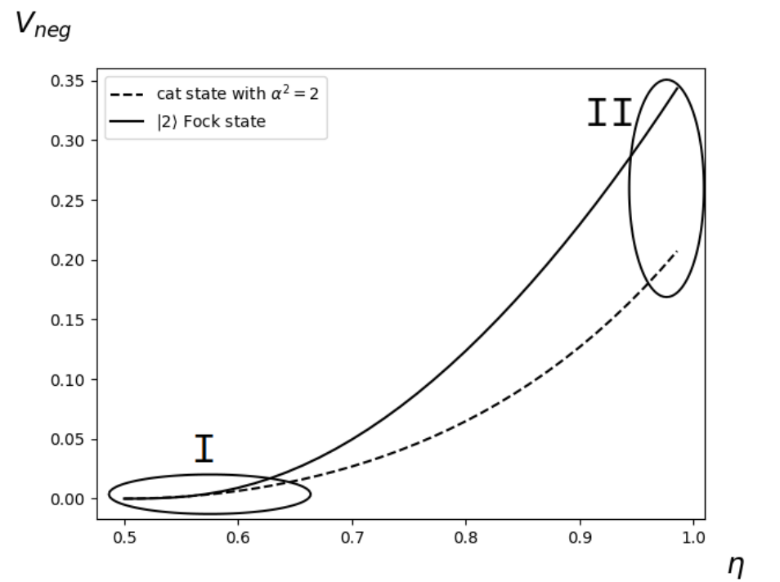

В нашей работе мы детально исследуем области значений η~1/2 и η~1, представляющие особый интерес. На рисунке они обозначены как I и II, соответственно.

В области I функция Вигнера переходит в функцию Хусими, что позволяет получить явную аналитическую формулу для скорости роста объёма негативности при увеличении η.

В то же время, практически более интересной является область малых потерь II. В этой области зависимость объема негативности от η аппроксимируется прямой, наклон которой можно вычислить как интеграл от лапласиана функции Вигнера по областям негативности.

Выражаю благодарность за помощь в создании работы моему научному руководителю Халили Ф.Я.

**Литература**

[1] J. S. Bell, Speakable and Unspeakable in Quantum Mechanics (Cambridge University Press, Cambridge, UK, 1987) p. 212.

[2] A. Mari and J. Eisert, Phys. Rev. Lett. 109, 230503 (2012).

[3] W. H. Zurek, Rev. Mod. Phys. 75, 715 (2003).

[4]Шляйх В. П. Квантовая оптика в фазовом пространстве. – Физматлит, 2005.

[5] U. Leonhardt and H. Paul, Phys. Rev. Lett. 72, 4086 (1994).

[6] R. Hudson, Reports on Mathematical Physics 6, 249 (1974).